Plán práce ŠKD pri ZŠ J. C. Hronského, Krátka 2, 927 01 Šaľa

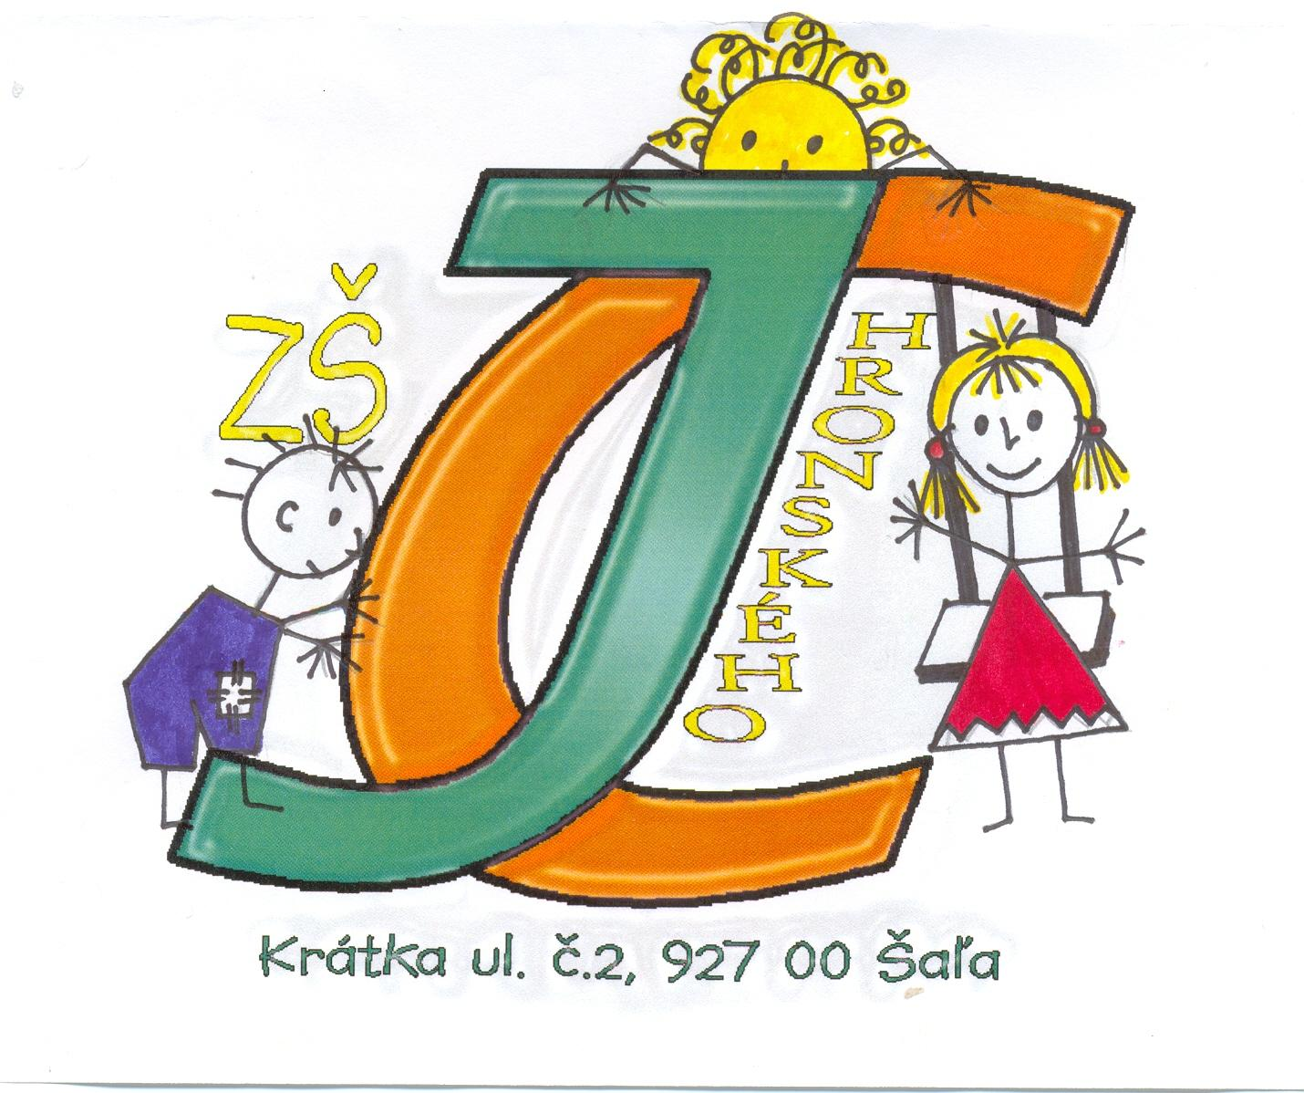
Keď deti nerobia nič, robia neplechu
Henry Fielding

šk.r. 2013/2014

Analýza činnosti ŠKD v šk. roku 20012/2013
V školskom roku 2012/2013 navštevovalo ŠKD v priemere 115 detí, ktoré boli zadelené do 4 oddelení, ktoré viedli 4 vychovávateľky.
Vychovávateľky p. Judita Javúreková, Helena Okruhlicová, Katarína Mäsiarová pracovali na plný /100%/ úväzok t.j. 27 hodín priamej výchovnej činnosti týždenne.
Základný úväzok si vychovávateľky dopĺňali priamou vyučovacou činnosťou v škole t.j. zastupovaním neprítomného pedagóga.
Vychovávateľka p. Zuzana Mrnková pracovala na čiastočný úväzok t.j. 15 hodín priamej výchovnej činnosti týždenne.
Metodickým orgánom ŠKD je Metodické združenie, ktoré viedla p. Okruhlicová. Zápisnice z MZ sú riadne zakladané.
Celoročný plán práce ŠKD bol vyhodnotený štvrťročne. Vyhodnotenia sú založené v archívnych materiáloch.
Činnosti uskutočňované podľa celoročného plánu práce ŠKD môžeme nazvať splnenými.

Organizácia ŠKD v šk. r. 2013/2014

počet zapísaných detí: 119
počet oddelení: 4
vychovávateľky: všetky kvalifikované – stredoškolské pedagogické vzdelanie

Judita Javúreková - práca na plný úväzok
Helena Okruhlicová - práca na plný úväzok
Katarína Mäsiarová - práca na plný úväzok
Zuzana Mrnková - práca na čiast. úväzok /15 hod./

Vychovávateľky pracujúce na plný úväzok, t.j. 27 hod. priamej výchovnej činnosti za týždeň /PVČ/, si budú základný úväzok dopĺňať priamou vyučovacou činnosťou v škole – zastupovaním neprítomného pedagogického pracovníka.
Vychovávateľka pracujúca na čiastočný úväzok nebude vykonávať rannú a popoludňajšiu /dlhú službu/.

Rozdelenie detí do oddelení:

I. oddelenie p.v. J. Javúreková 1.A + 1.B + 2.A 29 detí
10 + 12 + 7
II. oddelenie H. Okruhlicová 1.C + 1.D + 2.B + II. stupeň 32 detí
9 + 7 + 13 + 3
III. oddelenie Z. Mrnková 4.A + 3.B + 2.A 28 detí
15 + 10 + 4
IV. oddelenie K. Mäsiarová 3.A + 3.C + 4.B + 2.A 30 detí
6 + 7 + 13 + 4

Školský klub detí a jeho činnosť

Školský klub detí je súčasťou školy.

Prevádzka ŠKD je od 6,00 hod. do 8,00 hod. a po skončení vyučovania do 16,30 hod.

Činnosť ŠKD sa realizuje v triedach, v telocvični, v počítačovej učebni, mimo budovy školy, podľa charakteru aktivít, na školskom ihrisku, každý deň do 16.30 hod.
Výchovný program školského klubu detí nadväzuje na činnosti z dopoludňajších hodín a plynulo prechádza do činností, ktoré sa realizujú podľa nasledovných plánov:
1. Výchovný program, ktorého súčasťou je výchovný plán a výchovné štandardy
2. Plán práce ŠKD
3. Plán výchovno-vzdelávacej činnosti
4. Rozvrh týždennej činnosti
5. Triedna kniha
6. Osobný spis dieťaťa

Školský klub detí je po obsahovej stránke zameraný na tieto činnosti:
>ranné činnosti pokojné, nenáročné aktivity odpočinkového zamerania
>odpočinkovo-relaxačná činnosť uskutočňuje sa bezprostredne po obede, má pokojný charakter, vhodné sú fyzicky i psychicky nenáročné aktivity odpočinkového charakteru /počúvanie hudby, spoločenské hry, voľné čítanie/
>rekreačná činnosť vystrieda pokojný odpočinok, má charakter pohybových činností /telovýchovné a športové aktivity, vychádzky/,zahrňuje organizovanú i spontánnu zložku
tematická oblasť výchovy je súčasťou rekreačnej činnosti, pomáha uspokojovať a rozvíjať mimoriadne schopnosti, talent, nadanie detí podľa záujmov /výtvarných, pracovných, športových, hudobných, literárnych ..../,môže mať skupinový alebo individuálny charakter
>príprava na vyučovanie umožňuje hravou formou, najmä pomocou didaktických hier precvičiť vedomosti nadobudnuté na vyučovaní, porozumieť preberanému učivu, z časových /dodržanie psychohygieny práce dieťaťa/ a priestorových dôvodov písanie domácich úloh nezaisťujeme, ale umožňujeme

Hlavným prostriedok práce ŠKD je HRA.

Práca a hra sa v činnosti ŠKD prelínajú a majú spoločnú črtu. Je ňou vážne chápanie danej činnosti.
Všetky úlohy sa dajú plniť pomocou hry. Hry majú rôzne zamerania, vyžadujú rôzne prostredie, ale i materiál. Dominujú hry s pravidlami:
- s didaktickým zameraním
- s intelektuálnym zameraním
- pohybové hry
- spoločenské hry

Materiálno - technické a priestorové podmienky

K tomu, aby činnosť v ŠKD mohla byť správne realizovaná, je okrem prípravy popoludňajšieho programu pre deti nevyhnutné zodpovedajúce prostredie, v ktorom sa bude deťom dobre oddychovať, rekreovať a tvorivo vyjadrovať. I napriek tomu, že nemáme vlastné priestory, popoludňajšia činnosť prebieha v triedach, snažíme sa priestory zútulniť kobercom, výzdobou miestnosti, čo je výsledkom tvorivosti detí, čím ich vedieme k estetickému cíteniu.
Materialno-technické podmienky sú dobré. Oddelenia sú vybavené rôznymi didaktickými, spoločenskými hrami, literatúrou pre deti, odbornou literatúrou. Každý šk. rok si vychovávateľky dopĺňajú inventár nákupom ďalších pomôcok, podľa svojho uváženia a potrieb.
Tri oddelenia ŠKD majú k dispozícii televízor, DVD prehrávač, v priebehu tohto šk. roka by sme chceli doplniť inventár ŠKD tak, aby toto elektronické vybavenie bolo v každom oddelení.
Vychovávateľky majú možnosť pri svojej činnosti využívať prenosný CD prehrávač a videorekordér, ktoré sú spoločné pre všetky oddelenia.

ZLEPŠOVANIE MATERIÁLNEHO VYBAVENIA ŠKD
- zabezpečovať opravu a nákup didaktických pomôcok a hračiek
- hľadať možnosti sponzorovania zariadenia a vybavenia u rodičov a organizácii

Plán kontrolnej činnosti a plán pracovných porád je vypracovaný v Pláne práce školy na príslušný školský rok.

Výchovný plán práce

Cieľ:
Rozmanitosťou aktivít zabezpečiť deťom zmysluplné, účelné a tvorivé využívanie času mimo vyučovania počas školského roku.
Etickou náplňou našej výchovnej činnosti bude výchova k rodičovstvu, k partnerstvu, úcta k starším ľudom, uplatňovanie zákazu všetkých foriem diskriminácie a segregácie, vhodnými aktivitami, / besedy, súťaže, rozhovor/, budeme odvádzať pozornosť od negatívnych javov našej spoločnosti ako sú fajčenie, alkoholizmus, drogová závislosť, šikanovanie.
V rámci projektu Zdravá škola a prevenciu obezity budú všetky naše voľnočasové aktivity zamerané na pohyb, zdravú výživu - stravovanie počas dňa, doma i v škole, vhodný životný štýl.
Propagácia projektu Otvorená škola, využívanie školského areálu, športovísk nielen počas vyučovania, ale i vo voľnom čase.

Názov tematickej oblasti  výchovy | Počet výchovno-vzdelávacích aktivít v jednotlivých oddeleniach
Názov tematickej oblasti  výchovy | I.  oddelenie | II. oddelenie | III. oddelenie | IV.  oddelenie
Vzdelávacia  VOV | 144 | 144 | 144 | 144
Spoločensko-vedná SVOV | 18 | 18 | 18 | 18
Pracovno-technická PTOV | 18 | 18 | 18 | 18
Prírodovedno-enviroment. PEOV | 18 | 18 | 18 | 18
Esteticko-výchovná EVOV | 18 | 18 | 18 | 18
Telesná, zdravotná TVOV | 36 | 36 | 36 | 36

Plán podujatí ŠKD

Akcie plánované v šk. r. 2013/2014 bez časového obmedzenia:
> aktualizácia nástenky pri vchode do budovy zodp. p. Mäsiarová

>cvičenia v telocvični – podľa rozvrhu školy a krúžkovej činnosti
>relaxačné aktivity v oddelení
>každodenné aktivity detí s loptou v rámci projektu „Lopta je môj kamarát“
>hravou formou získavať základné kompetencie v oblasti finančnej gramotnosti
>zoznámiť sa so všetkými hodnotami platidla Euro – tvorivé hry v oddelení –
pošta, banka, obchod, rodina,....
- riešiť rôzne rébusy, hlavolamy, počítačové hry na rozvoj tejto kompetencie
>rozvoj komunikačných zručností pri nákupoch, platení, rozhovor predavač,
zákazník
>rozvoj čitateľskej gramotnosti, čítania s porozumením
- v rámci odpočinkovo-relaxačnej činnosti spoločné čítanie kníh, rozprávok
„Počúvaj a relaxuj“
- „Čítam, rozumiem, rozmýšľam, vyjadrím“, slovné, výtvarné spracovanie
počutého, čítaného textu
Rozvoj uvedených kompetencií je cieľ každodenný, je nevyhnutné plniť ho dlhodobo a je na kreativite každej vychovávateľky akou formou, činnosťou v oddelení prispeje k jeho rozvoju.
zodp. všetky p. vychovávateľky
/zvv/

September - ,, Sme jedna rodina "
* zápis detí do oddelení, skompletizovať oddelenia ŠKD /zvv/
* oboznámenie detí s organizáciou a režimom dňa v ŠKD, vnútorným poriadkom, bezpečnosťou pri hrách, športoch a presunoch detí v rámci pobytu v ŠKD /zvv/
*zoznámenie s prostredím ŠKD, začlenenie nových detí do kolektívu /zvv/
*uvítanie prvákov – spoločné športovo-zábavné popoludnie p. Okruhlicová
*poznať bezpečnú cestu do školy a späť /zvv/
*týždeň mobility 16.9. – 22.9. – indiv. aktivity v oddelení /zvv/
* II.zasadnutie MZ p. Okruhlicová

Október - ,, Pestrá jeseň "

*svetový deň duševného zdravia 10. 10. – počúvanie relaxačnej hudby, relax.
cvičenia /zvv/
*svetový deň zdravej výživy 16.10. – Deň jablka – náväznosť na dopoludňajšiu
Činnosť + vlastné aktivity v oddelení /zvv/
*“ halloweenské všeličo“
° panáci a strašidielka z tekvíc
° tekvice a strašidielka z farebného papiera
° nakresli, namaľuj si svoje strašidlo 43. týždeň p.Mäsiarová

November -,, Zdravý životný štýl "

*vychádzka na pietne miesta nášho mesta /zvv/
*Svetový deň boja proti fajčeniu 21.11, – rozhovor, výtvarné , literárne
spracovanie /zvv/
*III.zasadnutie MZ p. Okruhlicová

December - ,, Vianoce prichádzajú "
*predvianočné aktivity podľa výberu každej vychovávateľky
*ľudové tradície – advent, Lucia, koledovanie /zvv/
*vianočná výzdoba tried /zvv/
*tvorivé dielne – v každom oddelení individuálne s možnosťou účasti detí z
iných oddelení /zvv/
*vianočná besiedka – program pre rodičov, spolužiakov v spolupráci s triednym
Učiteľom
*“Prázdniny, Vianoce prichádzajú, tancujme priatelia...“ zábavné popoludnie
p. Javúreková

Január - ,, Zimné radovánky "

*snehové stavby – podľa počasia, v prípade priaznivého počasia súťaž v stavaní snehuliakov p. Javúreková
*“Sprav si svoju búdku“ - dokrmovanie vtáctva, ktoré zimuje u nás /zvv/ *uvar si svoj bylinkový čaj – význam liečivých bylín, využitie p. Okruhlicová
*príprava darčekov pre budúcich prvákov p. Mäsiarová

Február - ,, Fašiangové radovánky "

*výroba masiek, karneval ŠKD p. Okruhlicová
*Valentínky – výroba pozdravov, výstavka /zvv/
*IV. zasadnutie MZ p. Okruhlicová

Marec - ,, Z rozprávky do rozprávky "

*návšteva školskej, mestskej knižnice /zvv/
*výtvarné spracovanie rozprávky /zvv/
*Pexesiáda – celoklubová súťaž v pexese p. Javúreková
*vybíjaná medzi oddeleniami p. Mäsiarová
*“Pijem zdravú vodu, vodu z vodovodu“ – svetový deň vody 22.3., individuálne aktivity v každom oddelení /zvv/

Apríl - ,, Príroda okolo nás "

*Deň Zeme – 22.4.- upratanie šk. dvora, individuálne aktivity v každom oddelení /zvv/
*Ekomodel – použitie odpadového materiálu , celoklubová výstava
p. Okruhlicová
*veľkonočná výzdoba, veľkonočné pozdravy /zvv/

Máj – „ Veľmi ľúbim svoju mamu“

*“Veľmi ľúbim svoju mamu“ – výtvarné, literárne spracovanie, darčeky –
- individuálne v každom oddelení /zvv/
*program pre mamičky – podľa dohody s tr. učiteľkou, plánu školy /zvv/
*futbalový turnaj medzi oddeleniami p. Mrnková
*“ŠKD má talent“ – 3. ročník súťaže p. Okruhlicová

Jún - ,, Zábava nadovšetko "

*MDD – zábavné popoludnie /zvv/
*kreslenie na chodník – zážitky z MDD p. Javúreková
*výlety, exkurzie, ŠvP v spolupráci s tr. učiteľmi
*V. zasadnutie MZ - vyhodnotenie činnosti v ŠKD p. Okruhlicová

Počas školského roka prispievať do detských časopisov a regionálnych novín, webovú stránku školy
Zapájať sa do projektov realizovaných školou – Zdravá škola, Otvorená škola, Lopta je môj kamarát......
Nadviazať spoluprácu s CVČ – Šaľa.
Plán je možné dopĺňať a meniť podľa potrieb vychovávateliek a záujmov detí.

Spolupráca ŠKD

Spolupráca s učiteľmi 1. -4. roč.
- spolupracovať pri organizovaní spoločných akcií a podujatí
- pri individuálnom prístupe k prospechovo slabším deťom
- spoluúčasť na príprave kultúrnych programov a vystúpení
- pri výzdobe priestorov školy a tried
Spolupráca s rodičmi
- propagovať výchovno-vzdelávaciu činnosť rodičom prostredníctvom vystúpení, výzdobou priestorov školy a ŠKD, osobným rozhovorom
- zorganizovať za účasti rodičov športové podujatie a hry
Spolupráca s MZ
- spoluprácou s inými vychovávateľkami získavať a rozširovať odborné vedomosti, poznatky a znalosti, uplatňovať ich pri práci s deťmi
- vymieňať si výchovno-vzdelávacie skúsenosti
- dopĺňať si metodický materiál

Plán kontinuálneho vzdelávania vychovávateľov

Ďalšie vzdelávanie pedagogických zamestnancov má veľký dopad na celkovú úroveň kvality výchovno-vzdelávacieho procesu.
Zameranie a ciele našej činnosti, ako aj analýza súčasného stavu ďalšieho vzdelávania vychovávateliek ukazuje potrebu orientácie ďalšieho vzdelávania vychovávateľov najmä na metódy zážitkovej výchovy, na problematiku netradičných nenáročných relaxačných a záujmových činností, ochranu detských a ľudských práv, predchádzanie všetkým formám diskriminácie a intolerancie.
Uvedené vzdelávania zabezpečíme činnosťou MZ vychovávateliek, účasťou vychovávateliek na vzdelávaní mimo sídla ŠKD – ponúknuté MPC – Bratislava, Nitra.
Cieľom vychovávateliek, ktoré sa zúčastňujú kontinuálneho vzdelávania je vykonanie I. atestačnej skúšky v odbore vychovávateľ.
Kontinuálneho vzdelávania sa aktívne zúčastňujú 2 vychovávateľky.
p. Okruhlicová absolvovala a ukončila vzdelávania:
„Tvorba vzdelávacieho programu kontinuálneho vzdelávania“ v rozsahu 40 hodín, získala 10 kreditov.
„Postavenie školského klubu detí v systéme výchovy mimo vyučovania“ v rozsahu 90 hodín, získala 21 kreditov.
„Inovačné vzdelávanie vychovávateľov školských výchovno-vzdelávacích zariadení“ v rozsahu 90 hodín, získala 21 kreditov.
„Výchova k prosociálnemu správaniu vo výchove mimo vyučovania žiakov primárneho vzdelávania“ v rozsahu 40 hodín, získala 10 kreditov.
„Intervenčné stratégie a techniky riešenia výchovných problémov“ v rozsahu 30 hodín, získala 9 kreditov.
T.č. sa zúčastňuje inovačného vzdelávania „Využitie zážitkových programov vo voľnočasových aktivitách“, vzdelávanie v rozsahu 40 hodín by mala ukončiť jeseň 2013 a získa 11 kreditov.
Jej cieľom je vykonanie I. atestačnej skúšky pre vychovávateľa.
p. Mäsiarová absolvovala a ukončila vzdelávanie:
„Výchova k prosociálnemu správaniu vo výchove mimo vyučovania žiakov primárneho vzdelávania“ v rozsahu 40 hodín, získala 10 kreditov.
T.č. sa zúčastňuje inovačného vzdelávania „Využitie zážitkových programov vo voľnočasových aktivitách“, vzdelávanie v rozsahu 40 hodín by mala ukončiť jeseň 2013 a získa 11 kreditov.
Jej cieľom je získať potrebný počet kreditov a vykonať I. atestačnú skúšku pre vychovávateľa.

Podmienky pre výchovu a vzdelávanie detí so špeciálnymi vzdelávacími potrebami

Naša škola vyhľadáva, rozvíja talent a mimoriadne nadanie žiakov. Týmto žiakom je venovaná špeciálna a individuálna starostlivosť. Svoje schopnosti a nadanie majú príležitosť uplatňovať pri skupinových prácach a projektových činnostiach. Je im taktiež ponúknutá široká škála mimoškolskej záujmovej činnosti, v ktorej môžu uplatniť svoje vedomosti, zručnosti a hlbší záujem o danú problematiku.
Vo svojej práci sme pripravené týmto deťom vymýšľať činnosti a aktivity zodpovedajúce ich schopnostiam a zručnostiam. Máme pre ne pripravené náročnejšie didaktické hry, jazykolamy, hádanky, matematické súťaže.
Deti v našom školskom klube majú nielen svoje práva, ale tiež povinnosti. Predovšetkým vyžadujeme slušné správanie a jednanie medzi sebou a dodržiavanie vnútorného poriadku ŠKD.

V Šali 12.9.2013

vypracovala vedúca MZ pri ŠKD:

vzali na vedomie:

